专题六：基因工程和蛋白质工程（第一课时）
南京航空航天大学附属中学 戴学云
一、教学内容及考纲要求
知识内容 | 要求
基因工程的诞生 | A
基因工程的原理及技术 | A
基因工程的应用 | B
蛋白质工程 | A

二、重要的结论性语句：
1、基因工程的操作工具有：限制性内切酶（剪刀）、DNA连接酶（针线）、载体
（运输工具）基因工程的载体必须具备的条件：
（1）①能在受体细胞中复制并稳定保存；②具有一至多个限制酶切割位点，供外源DNA片段插入；③具有标记基因，供重组DNA的鉴定和选择。
（2）基因工程常用的载体有： 质粒 、 噬菌体 和 动、植物病毒 等。
最早应用的载体是质粒，它是细菌细胞中的一种很小的双链环状DNA分子。
2、基因工程操作的基本步骤：制备目的基因、目的基因与载体结合、将目的基因导入受体细胞、目的基因的检测与表达
3. 制备目的基因方法①从自然界中已有的物种中分离出来，如可从基因文库中获取。②用人工的方法合成。★获得原核细胞的目的基因可采取直接分离，获取真核细胞的目的基因一般是人工合成。★人工合成目的基因的常用方法有反转录法和化学合成法。
4.目的基因的检测与表达（首先要检测转基因生物的染色体DNA上是否插入了目的基因，方法是采用DNA分子杂交技术。其次还要检测目的基因是否转录出mRNA，方法是采用DNA分子杂交技术。最后检测目的基因是否翻译成蛋白质，方法是采用抗原—抗体杂交技术。有时还需进行个体生物学水平的鉴定。如抗虫或抗病的鉴定等。）
三、重、难点知识归类、整理
1、 基因工程操作工具
操作工具 | 作用 | 其他
限制性内切酶  （剪刀） | 识别好切割特定的核苷酸序列 | 主要存在与微生物中
DNA连接酶  （针线） | 连接互补的黏性末端，形成重组DNA | 连接磷酸和脱氧核糖间的化学键
载体  （运输工具） | 将目的基因导入受体细胞中 | 质粒、动植物病毒、噬菌体
2、基因导入受体细胞方法
受体细胞种类 | 方法
植物细胞 | - 农杆菌转化法：目的基因插入Ti质粒的T-DNA  →农杆菌→导入植物细胞→稳定维持和表达  - 基因枪法  - 花粉管通道法
动物细胞 | 显微注射法：目的表达载体提纯→取卵（受精卵）→显微注射→受精卵发育→新性状动物
微生物细胞 | Ca2-处理细胞→感受态细胞→表达载体与感受态细胞混合→感受态细胞吸收DNA分子→→→
在整个基因工程中，只有将目的基因导入受体细胞过程中不发生碱基互补配对，其他步骤均发生配对
3、基因工程技术的应用
①转基因生物：通过转基因技术把某种生物的基因或人工合成的基因转移到另一生物体内，从而培育出对人类有利的生物新品种。植物基因工程成果有抗虫转基因植物、抗病转基因植物、其他抗逆转基因植物、利用转基因改良植物品质；动物基因工程成果有转基因鲤鱼、抗虫棉、转基因牛等，用于提高动物的生长速度、改善畜产品的品质、用转基因动物生产转基因动物作器官移植的供体。
②转基因药物：自从美国1977年第一次用改造的大肠杆菌生产出有活性的人的生长激素释放抑制素以来，现已研制成功的基冈工程药物有几十种、，如已上市的人的生长激素、胰岛素、干扰素、尿激酶原、超氧化物歧化酶等。
③基因治疗：将外源基因通过基因转移技术，插入病人适当的受体细胞中，使外源基因表达的产物能治疗某种疾病。
④人类基因组计划：人类基因组计划是通过国际间科学家联合探测人类染色体组所含DNA分子中携带的全部遗传信息，即基因中碱基对序列，搞清它们在染色体上的位置，破译人类全部遗传密码，这为研究人类进化、种族血缘、寿命衰老、疾病诊断和治疗等展现了一个广阔的前景。
4.蛋白质工程与基因工程区别
 | 蛋白质工程 | 基因工程
实质 | 通过改造基因，以定向改造天然蛋白质，甚至创造自然界不存在的蛋白质 | 将目的基因从供体转移到受体细胞，并在受体细胞中表达
结果 | 合成自然界不存在的蛋白质 | 只能生产自然界已存在的蛋白质
联系 | 蛋白质工程是在基因工程基础上，延伸出的第二代基因工程
四、例题解析：
例1：日前科学家把兔子血红蛋白基因导人到大肠杆菌细胞中，在大肠杆菌细胞中合成了兔子的血红蛋白，下列哪一项不是这一先进技术的理论依据 ( )
A．所有生物共用一套遗传密码子
B．基因能控制蛋白质的合成
C．兔子血红蛋白基因与大肠杆菌的DNA都是由四种脱氧核苷酸构成，都遵循相同的碱基互补配对照则
D．兔子与大肠杆菌有共同的原始祖先
例2：(2007天津理综)在培育转基因植物的研究中，卡那霉素抗性基因（kan）常作为标记基因，只有含卡那霉素抗性基因的细胞才能在卡那霉素培养基上生长。下图为获得抗虫棉的技术流程。
请据图回答：
（1）A过程需要的酶有_______________________________________________。
（2）B过程及其结果体现了质粒作为载体必须具备的两个条件是_______________________________________________________________________。
（3）C过程的培养基除含有必要营养物质、琼脂和激素外，还必须加入________________。
（4）如果利用DNA分子杂交原理对再生植株进行检测，D过程应该用_____________________________________________________________作为探针。
（5）科学家发现转基因植株的卡那霉素抗性基因的传递符合孟德尔遗传规律。
①将转基因植株与________________________杂交，其后代中抗卡那霉素型与卡那霉素敏感型的数量比为1：1。
②若该转基因植株自交，则其后代中抗卡那霉素型与卡那霉素敏感型的数量比为________。
③若将该转基因植株的花药在卡那霉素培养基上作离体培养，则获得的再生植株群体中抗卡那霉素型植株占____________%。
3.（08江苏卷·32）（8分）将动物致病菌的抗原基因导入马铃薯制成植物疫苗，饲喂转基因马铃薯可使动物获得免疫力。以下是与植物疫苗制备过程相关的图和表。
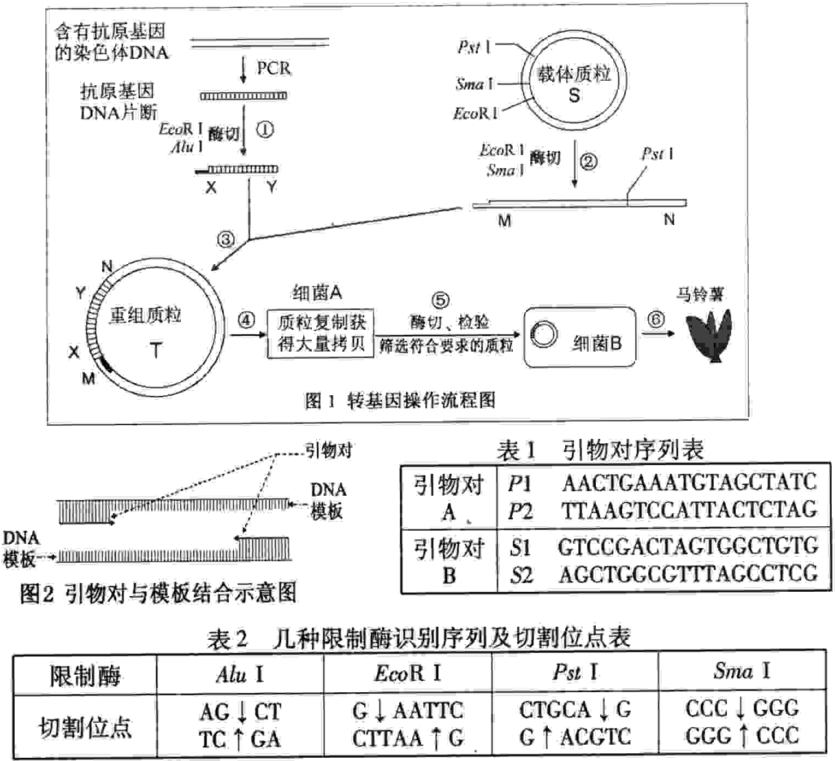请根据以上图表回答下列问题。
（1）在采用常规PCR方法扩增目的基因的过程中，使用的DNA聚合酶不同于一般生物体内的DNA聚合酶，其最主要的特点是——。
（2）PCR过程中退火（复性）温度必须根据引物的碱基数量和种类来设定。表1根据模板设计的两对引物序列，图2为引物对与模板结合示意图。请判断哪一对引物可采用较高的退火温度？——。
（3）图1步骤3所用的DNA连接酶对所连接的DNA两端碱基序列是否有专一性要求？——
（4）为将外源基因转入马铃薯，图1步骤6转基因所用的细菌B通常为——。
（5）对符合设计要求的重组质粒T进行酶切，假设所用的酶均可将识别位点完全切开，请根据图1中标示的酶切位点和表2所列的识别序列，对以下酶切结果作出判断。
①采用EcoRI和PstI酶切，得到——种DNA片断。
②采用EcoRI和SmaI酶切，得到——种DNA片段。

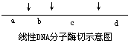
【课堂练习】
1.（08全国卷Ⅰ·4）已知某种限制性内切酶在一线性DNA分子上有3个酶切位点，如图中箭头所指，如果该线性DNA分子在3个酶切位点上都被该酶切断，则会产生a、b、c、d四种不同长度的DNA片段。现有多个上述线性DNA分子，若在每个DNA分子上至少有一个酶切位点被该酶切断，则理论上讲，经该酶酶切后，这些线性DNA分子最多能产生长度不同的DNA片段种类数是
A.3 B.4 C.9 D.12
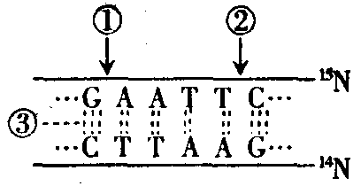
2．关于右图DNA分子片段的说法，正确的是（ ）
A．限制性内切酶可作用子①、②处
B．解旋酶作用于③处
C．DNA连接酶作用于③处
D．获取目的基因要同时使用解旋酶和限制性内切酶
3．有关基因工程的叙述正确的是
A．质粒都可作为载体
B．蛋白质的结构可为合成目的基因提供资料
C．限制酶只在获得目的基因时才使用
D．重组质粒的形成是在细胞内完成的
4．对基因组文库的描述，不正确的是
A．含有某种生物的全部基因 B．基因中含有启动子和内含子
C．文库的基因是通过受体菌承载的 D．文库中的全部基因可以在物种间交流
5．下列有关基因工程中限制性内切酶的捕述，错误的是 ( )
A．一种限制性内切酶只能识别一种特定的脱氧核苷酸序列
B．限制性内切酶的活性受温度的影响
C．限制性内切酶能切割RNA
D．限制性内切酶能切割
6．近年来基因工程的发展非常迅猛，科学家可以用DNA探针和外源基因导入的方法进行遗传病的诊断和治疗，下列做法中不正确的是（ ）
A．用DNA探针检测镰刀型细胞贫血症
B．用DNA探针检测病毒性肝炎
C．用导入外源基因的方法治疗半乳糖血症
D．用基因替换的方法治疗21三体综合征
7．利用细菌大量生产人类干扰素，下列叙述错误的是 （ ）
A. 用适当的酶对运载体与人类干扰素基因进行切割与黏合
B. 用适当的化学物质处理受体细菌表面，将重组DNA导入受体细菌
C. 通常通过检测目的基因产物来检测重组DNA是否已导入受体细菌
D. 受体细菌内能合成人类干扰素说明目的基因完成了表达
8.（08广东卷·8）改良缺乏某种抗病性的水稻品种，不宜采用的方法是
A．诱变育种 B．单倍体育种 C．基因工程育种 D．杂交育种
二、多选题：
9．人们利用基因工程的方法，用大肠杆菌生产人胰岛素，这一过程涉及到
A．用适当的酶对胰岛素基因与载体进行切割并连接
B．把重组后的DNA分子导入受体细菌内进行扩增
C．检测重组DNA分子是否导入受体细菌内并表达出性状
D．筛选出能产生胰岛素的工程菌
10．利用基因工程生产蛋白质药物的方法之一是将人的基因转入动物体内，再饲养这些转基因动物，从动物乳汁或尿液中提取药物。这一过程涉及
A．DNA按照碱基互补配对原则自我复制
B．DNA以其一条链为模板合成RNA
C．RNA以自身为模板自我复制
D．按照RNA密码子的排列顺序合成蛋白质
11.（08广东卷·39） (现代生物科技专题，10分)
天然酿酒酵母菌通常缺乏分解淀粉的酶类，用作发酵原料的淀粉需经一系列复杂的转化过程才能被利用。研究者从某丝状真菌中获取淀粉酶基因并转人酿酒酵母菌，获得的酿酒酵母工程菌可直接利用淀粉产生酒精。请回答下列问题：
（1）将淀粉酶基因切割下来所用的工具是 ，用 将淀粉酶基因与载体拼接成新的DNA分子，下一步将该DNA分子 ，以完成工程菌的构建。
（2）若要鉴定淀粉酶基因是否插人酿酒酵母菌，可采用的检测方法是 ；若要鉴定淀粉酶基因是否翻译成淀粉酶，可采用 检测。将该工程菌接种在含淀粉的固体平板培养基上，培养一定时间后，加入碘液，工程菌周围出现透明圈，请解释该现象发生的原因。
（3）如何进一步鉴定不同的转基因工程菌菌株利用淀粉能力的大小?
（4）微生物在基因工程领域中有哪些重要作用?
12、（（08天津卷·30）下图为人β-珠蛋白基因与其mRNA杂交的示意图，①～⑦表示基因的不同功能区。
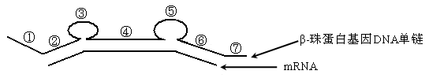
据图回答：
⑴上述分子杂交的原理是 ；细胞中β-珠蛋白基因编码区不能翻译的序列是 （填写图中序号）。
⑵细胞中β-珠蛋白基因开始转录时，能识别和结合①中调控序列的酶是 。
⑶若一个卵原细胞的一条染色体上，β-珠蛋白基因表达的区域中一个A替换成T，则由该卵原细胞产生的卵细胞携带该突变基因的概率是 。
⑷上述突变基因的两个携带者婚配，其后代中含该突变基因的概率是 。

专题六：基因工程和蛋白质工程（第一课时）
课后练习
一. 单项选择题
1．用基因工程技术可使大肠杆菌合成人的蛋白质。下列叙述不正确的是
A．常用相同的限制性内切酶处理目的基因和质粒
B．DNA连接酶和RNA聚合酶是构建重组质粒必需的工具酶
C．可用含抗生素的培养基检测大肠杆菌中是否导入了重组质粒
D．导入大肠杆菌的目的基因不一定能成功表达
2．Ti质粒上有T—DNA，这种DNA可以转移到受体细胞，并且整合到受体细胞染色体的DNA上。这种质粒存在于
A．大肠杆菌 B．农杆菌 C．酵母菌 D．苏云金芽孢杆菌
3．基因与载体结合所需的条件有
①同一种限制酶 ②具有某些标记基因的质粒 ③RNA聚合酶 ④目的基因 ⑤DNA连接酶 ⑥四种脱氧核苷酸 ⑦ATP
A．①②③④⑤⑥⑦ B．①②④⑤⑦
C．①②③④⑤ D．①②③④⑤⑦
4．水母发光蛋白由236个氨基酸构成，其中Asp、Gly和Ser构成发光环，现将这种蛋白质的基因作为生物转基因的标记。在转基因技术中，这蛋白质的作用 （ ）
A．促使目的基因导入宿主细胞中 B．促使目的基因在宿主细胞中复制
C．使目的基因容易被检测出来 D．使目的基因容易成功表达
5. 现有一长度为1000碱基对(by）的DNA分子，用限制性核酸内切酶Eco R1酶切后得到的DNA分子仍是1000 by，用Kpn1单独酶切得到400 by和600 by两种长度的DNA分子，用EcoRI,Kpnl同时酶切后得到200 by和600 by两种长度的DNA分子。该DNA
分子的酶切图谱正确的是
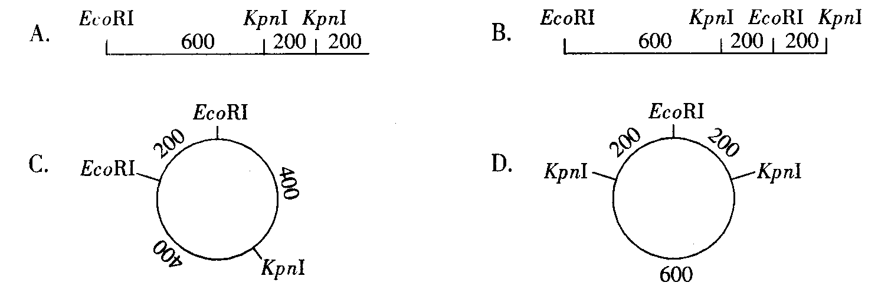
6．2007年度诺尔生理学或医学奖得主创造了一套完整的“基因敲除小鼠”的方式，把任意改变小鼠基因变为现实，不仅可以研究单个基因在动物体内的功能，而且为人类攻克某些遗传因素引发的疾病，提供了药物试验的动物模型。所谓“基因敲除小鼠”，就是利用基因工程技术先在小鼠的胚胎干细胞上通过基因重组的办法进行基因修饰——就是将胚胎干细胞中的靶向基因改掉，然后将“修饰”后的胚胎干细胞植入小鼠的早期胚胎,生成嵌合体小鼠。 基因工程披术也称为DNA重组技术，其实施必须具备四个必耍的条件是
A．目的基因 限制性内切酶 载体 体细胞
B．重组DNA RNA聚合酶 内切酶 连接酶
C．模板DNA 信使RNA 质粒 受体细胞
D．工县酶 目的基因 载体 受体细胞
7.基因治疗是指
A、用DNA探针修复缺陷基因 B、用DNA探针检测疾病
C、用健康基因导入有基因缺陷的细胞中 D、用健康基因导入受体细胞
8．限制性内切酶可以专一地识别
A．双链DNA的特定碱基对 B．双链DNA的特定碱基序列
C．特定的三联体密码子 D．以上都不对
9．科学家已能运用基因工程技术，让羊合成并分泌人的抗体。相关叙述正确的是
①该技术将导致定向变异②DNA连接酶把目的基因与载体粘性末端的碱基对连接起来③蛋白质中的氨基酸序列可为合成目的基因提供资料④受精卵是理想的受体⑤该羊的产生要用到核移植技术⑥该羊的产生要用到胚胎移植技术
A．①②③④ B．③④⑥ C．②③④⑤ D．①③④⑥
10．苏云金芽孢杆菌的抗虫基因导入棉花植株后是否已表达，其检测方法
A．是否有抗药性 B．是否有相应的抗虫性状
C．是否能检测至标记基因 D．是否能分离到目的基因
11．如果通过转基因技术，成功改造了某血友病女性的造血干细胞，使其凝血功能全部恢复正常。那么她与正常男性婚后所生子女中
A．儿子、女儿全部正常 B．儿子、女儿各有一半正常
C．儿子全部有病、女儿全部正常 D．儿子全部正常、女儿全部有病
12． 应用基因工程育种区别于诱变育种的特点是
A．能够产生新基因 B．能够定向地改造生物
C．操作简便易行 D．不需要对处理对象进行筛选.
13．培育作为“生物反应器”的动物可以产生许多珍贵的医用蛋白，该动物的培育涉及的现代生物技术有
①.基因工程 ②.体外受精 ③.胚胎移植 ④.动物细胞培养
A．①②③ B．②③④ C．①③④ D．①②③④
14．下图是将人的生长激素基因导入细菌D细胞内，产生“工程菌”的示意图。所用的载体为质粒A。若已知细菌D细胞内不含质粒A，也不含质粒A上的基因，质粒A导入细菌后，其上的基因能得到表达。能表明目的基因已与运载体结合，并被导入受体细胞的结果是
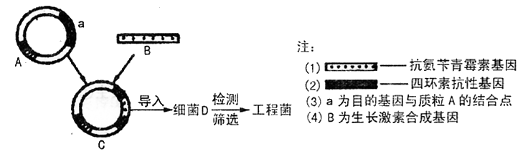

A．在含氨苄青霉素的培养基和含四环素的培养基上均能生长繁殖的细胞
B．在含氨苄青霉素的培养基细菌和含四环素的培养基都不能生长繁殖的细菌
C．在含氨苄青霉素的培养基上能生长繁殖，但在含四环素的培育基不能生长繁殖的细菌
D．在含氨苄青霉素的培养基上不能生长繁殖，但在含四环素的培育基能生长繁殖的细菌
二、多项选择题
15．下列各项过程中，遵循“碱基互补配对原则”的有：
A．人工合成目的基因 B．目的基因与运载体结合
C．将目的基因导入受体细胞 D．目的基因的检测与表达
16． 1996年10月，在上海奉新动物实验场成功培育出5头整合了人凝血因子Ⅸ基因的转基因羊（三头公羊A1、A2、A3，两头母羊B1、B2），其中母羊B1于次年产下小羊羔进入了泌乳期。下列各项，哪些可能含有人活性凝血因子Ⅸ蛋白
A．母羊B1的乳汁中 B．喂养转基因羊的乳汁中
C．公羊A1的身体中 D．母羊B1产下的小羊羔身体中
17．(2007山东理综样题)小麦患锈病的原因是感染了锈病菌(一种真菌)，锈病菌的拟核中某个基因能产生一种毒素。拟对小麦锈病菌进行改造，使它变成既能固氮，又不使小麦得锈病的新菌种。不列说法正确的是
A.通过工人诱变可能使锈病菌固氮
B.通过工人诱变可以使锈病菌不产生毒素
C.通过基因工程可能使锈病菌固氮
D.通过基因工程可能使锈病菌不产生毒素
三、非选择题
18.（08山东卷）为扩大可耕地面积，增加粮食产量，黄河三角洲等盐碱地的开发利用备受关注。我国科学家应用耐盐基因培育出了耐盐水稻新品系。
（1）获得耐盐基因后，构建重组DNA分子所用的限制性内切酶作用于图中的 处，DNA连接酶作用于 处。（填“a”或“b”）
（2） 将重组DNA分子导入水稻受体细胞的常用方法有农杆菌转化法和 法。
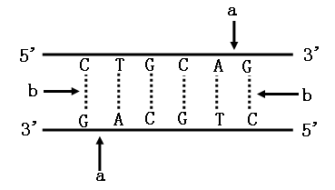
（3）由导入目的基因的水稻细胞培养成植株需要利用 技术。该技术的核心是 和 。
（4）为了确定耐盐转基因水稻是否培育成功，既要用放射性同位素标记的 作探针进行分子杂交检测，又要用 方法从个体水平鉴定水稻植株的耐盐性。
19.（08重庆卷）2007年我国科学家率先完成了家蚕基因组精细图谱的绘制，将13000多个基因定位于家蚕染色体DNA上．请回答以下有关家蚕遗传变异的问题：
（l）在家蚕的基因工程实验中，分离基因的做法包括用 对DNA进行切割然后将DNA片段与 结合成重组DNA，再将重组DNA转入大肠杆菌进行扩增等．
(2）家蚕的体细胞共有56条染色体，对家蚕基因组进行分析（参照人类基因组计划要求），应测定家蚕 条双链DNA分子的核苷酸序列．
(3） 为了提高蚕丝的产量和品质，可以通过家蚕遗传物质改变引起变异和进一步的选育来完成．这些变异的来源有： ．
（4）在家蚕遗传中，黑色（B)与淡赤色（b）是有关蚁蚕（刚孵化的蚕）体色的相对性状，黄茧(D）与白茧（d）是有关茧色的相对性状，假设这两对性状自由组合，杂交后得到的子代数量比如下表：
亲本 子代 | 黑蚁黄茧 | 黑蚁白茧 | 淡赤蚁黄茧 | 淡赤蚁白茧
组合一 | 9 | 3 | 3 | 1
组合二 | 0 | 1 | 0 | 1
组合三 | 3 | 0 | 1 | 0
①请写出各组合中亲本可能的基因型
组合一
组合二
组合三
②让组合一杂交子代中的黑蚁白茧类型自由交配，其后代中黑蚁白茧的概率是 ．
20. 请阅读下列几段文字后回答：
A．有人把家蚕的DNA分子分离出来，将控制丝蛋白合成的基因序列与质粒拼接在一起，再导人细菌细胞中，结果此细菌有了生产蚕丝的本领。
B．1991年，我国复旦大学遗传所科学家成功地对一对双胞胎兄弟进行了用基因疗法治疗血友病的临床实验。
C．科学家将携带抗虫基因的载体导入二倍体棉花细胞中，经培养、筛选获得一株有抗虫特性基因的植株。经分析，该植株含有一个携带目的基因的DNA片段，因此可以把它看做杂合子。得到的棉花新品种对棉铃虫毒杀效果高达80％～100％。
(1)所有这些实验的结果有没有生成前所未有的新型蛋白质?
(2)A资料中的细菌具有生产蚕丝的本领，说明 。需要使用的工具酶有 、 ，载体需具备的条件是
(至少答两项)。
(3)B资料中在体外将正常基因导入患者造血干细胞后，还必须进行 和筛选，才能注入患者体内。通过基因治疗后的个体若再生育，其后代是否会患病?
为什么?
(4)C资料中，杂合子抗虫棉个体在自交F1代中，理论上仍具有抗虫特性的植株占总数的 。原因是 。
该项科技成果在环境保护上重要作用是 。

专题六：基因工程和蛋白质工程（第一课时）
【例题答案】1. B解析：转基因生物体内的外源基因能够成功表达是建立在下列基础之上的：不同生物的遗传密码是一样的；不同生物遗传物质的组成一样，即都是由四种脱氧核苷酸联结而成长链．然后根据碱基互补配对组成双链：不同生物体内蛋白质的合成都要在核糖体上完成，且都需经过转录和翻译过程。
2. （1）限制性内切酶和DNA连接酶（2）.具有标记基因；能在宿主细胞中复制并稳定保存（3）.卡那霉素(4)放射性同位素（或荧光分子）标记的抗虫基因
①非转基因植株 ②3：1 ③100
解析：本题考查基因工程中的有关问题。基因工程中的工具：限制性内切酶和DNA连接酶、载体。作为载体必须具备三个条件：具有标记基因、具有多个限制酶切
点、能在宿主细胞中复制并稳定保存。检测抗虫基因是否存在．作为探针的应是放射性同位素标记的抗虫基因。将转基因植物进行测交,后代中抗型：敏感型为l：1，若进行自交，比例应为3：1。虽然该抗型为杂合子，该但在选择培养基中生长的植株都是具有抗性的。
3.⑴耐高温 ⑵引物对B ⑶否 ⑷农杆菌 ⑸① 2 ② 1
解析：本题考查了基因工程和PCR技术。PCR技术中由于高温解旋，所以需要耐高温的Taq酶；DNA分子结构中G-C碱基对（之间形成了三个氢键）比A-T碱基对（之间形成两个氢键）稳定，因此G-C碱基对含量高的序列耐高温；DNA连接酶的作用是缝合限制酶切割的粘性末端，恢复磷酸二酯键，对所连接的DNA碱基序列没有专一性要求。基因工程中如果受体细胞是植物，转化时常用农杆菌转化法。由图一可以看出质粒T上存在着EcoRI和PstI的切割位点（分别是M和N），因此可以将该质粒切成两条不同的DNA片段，采用EcoRI和SmaI酶切（只有M一个切点），得到一种DNA分子片段。
课堂练习答案：
1.C 解析: 考查了限制性内切酶切割DNA片段的有关知识。这道题目可以转化为单纯的数字计算题。每个DNA分子上至少有1个酶位点被该酶切断，可以切得的种类有：a、b、c、d、ab、bc、cd、abc、bcd九种。2.B解析：本题考查育种的几个基本方法的特点。正确把握“缺乏某种抗病性的水稻”及其原因是解答本题的关键。可通过诱变育种或基因工程育种的方法使水稻获得抗性基因，可通过杂交育种培育抗病性水稻。单倍体育种过程，只是让单倍体原有的染色体及其上面的基因加倍，无抗病基因并不能产生相应的变异。3.B 4.D 5.C 6.D 7.C 8.B9.ABCD10.ABD
11答案：
⑴限制性核酸内切酶 DNA连接酶 导入酿酒酵母菌 ⑵DNA分子杂交技术 抗原抗体杂交技术 这说明淀粉酶基因已成功导入工程菌并能够稳定地表达淀粉酶
⑶略 ⑷基因的克隆、基因的人工改造等分子生物学实验都需要微生物作为重要的宿主。很多基因工程产品都需要在微生物中产生，如原核系统表达用到的各种细菌，真核系统表达用到的酵母。动物、植物基因工程的实践中，所需要的载体都是从微生物中首先构建成功的。（言之有理即给分）
解析：本题考查了与基因工程相关的知识。将基因切割下来的工具是限制酶，将基因与运载体结合在一起的是DNA连接酶。基因工程的基本流程是：获取目的基因、表达载体的构建、建目的基因导入受体细胞中、目的基因表达的检测与鉴定。 目的基因的检测与鉴定包括分子水平的检测，如用DNA分子杂交技术来检测基因或对应的mRNA，用抗原抗体杂交来检测蛋白质，也包括个体生物学水平的鉴定。淀粉在工程菌分泌的淀粉酶的作用下被分解，加入碘液后，因工程菌周围无淀粉而不变蓝，故出现透明圈。
⑴碱基互补配对原则 ③和⑤ ⑵RNA聚合酶 ⑶1/4 ⑷3/4
解析：人β-珠蛋白基因与其ｍＲＮＡ杂交（通过碱基互补配对：Ａ－Ｕ、Ｔ－Ａ、Ｇ－Ｃ、Ｃ－Ｇ）的示意图中，未配对部分是基因不表达的碱基序列，即③和⑤。基因上游有ＲＮＡ聚合酶结合位点，是ＲＮＡ聚合酶结合的部位。若一个卵原细胞的一条染色体上，β-珠蛋白基因的表达区域中一个Ａ替换成Ｔ，复制的概染色体进入次级卵母细胞的概率是１／２，该染色体中含突变基因的ＤＮＡ分子的比例为１／２，所以突变基因进入卵细胞的概率是１／２，总概率是１／２×１／２＝１／４。由基因的分离定律可知，上述突变基因的两个携带者婚配，其后代中不含该突变基因的概率是１／２×１／２＝１／４，含该突变基因的概率是１－１／４＝３／４。
12⑴碱基互补配对原则 ③和⑤ ⑵RNA聚合酶 ⑶1/4 ⑷3/4
解析：人β-珠蛋白基因与其ｍＲＮＡ杂交（通过碱基互补配对：Ａ－Ｕ、Ｔ－Ａ、Ｇ－Ｃ、Ｃ－Ｇ）的示意图中，未配对部分是基因不表达的碱基序列，即③和⑤。基因上游有ＲＮＡ聚合酶结合位点，是ＲＮＡ聚合酶结合的部位。若一个卵原细胞的一条染色体上，β-珠蛋白基因的表达区域中一个Ａ替换成Ｔ，复制的概染色体进入次级卵母细胞的概率是１／２，该染色体中含突变基因的ＤＮＡ分子的比例为１／２，所以突变基因进入卵细胞的概率是１／２，总概率是１／２×１／２＝１／４。由基因的分离定律可知，上述突变基因的两个携带者婚配，其后代中不含该突变基因的概率是１／２×１／２＝１／４，含该突变基因的概率是１－１／４＝３／４。
课后练习答案；
1.B 2.B 3.B 4.C 5.D 6.D 7.C 8.B 9.D 10.B 11.C 12.B 13.D 14.C
15．ABD 16．ACD 17．BCD
18.（1）a；a（2）花粉管通道法 （3）植物组织培养；脱分化和再分化
（4）DNA;高浓度盐液无土栽培作对照
解析：本题以“科学家应用耐盐基因培育出了耐盐水稻新品系”为背景，考查了《现代生物科技专题》中有关基因工程和植物细胞工程的基本内容。基因工程的工具酶——限制酶和DNA连接酶的作用是断开或连接两核苷酸之间的磷酸二酯键。将目的基因导入植物受体细胞常用的方法是脓杆菌转化法、基因枪法和花粉管通道法。目的基因的检测与鉴定，常利用DNA分子杂交技术（探针）等作分子水平的检测和个体生物学水平的鉴定。植物组织培养的基本过程是植物在离体状态下，进行脱分化和再分化。
19
（1）限制酶（或限制性内切酶） 运载体（或质粒）
（2）29
（3）基因突变、基因重组、染色体变异
（4）①组合一 BbDd（或BbDd ×BbDd）
组合二 Bbdd、bbdd（或Bbdd×bbdd）
组合三 BbDD、BbDd、Bbdd（或BbDD×BbDD、BbDd×BbDD、BbDD×Bbdd）
②8/9
解析：考查了基因工程、遗传变异的相关内容。通过基因工程获得目的基因的途径有：鸟枪法、反转录法和人工合成法。最简单的方式是用限制酶对DNA进行切割获得目的基因。将获得的DNA片段与载体结合，得到重组DNA后，再导入受体细胞。家蚕是ZW性别决定，含有Z、W两条性染色体，所以在对家蚕基因组进行分析时应分析27条常染色体核2条性染色体（Z、W染色体）。家蚕的基因分为编码区和非编码区，编码区又有内含子和外显子之分，其中外显子能编码氨基酸，由此可知丝心蛋白H链的基因编码区有16000个碱基对，其中有1000个碱基对的序列不编码蛋白质，能编码氨基酸的个数为（16000-1000）/3=5000个。对家蚕而言可遗传的变异来源有三个：基因突变、基因重组和染色体变异。
组合一：根据后代性状比为黑蚁：淡赤蚁=3：1；黄茧：白茧=3：1，说明了双亲控制两对相对性状的基因组合均为杂合体，即双亲组合基因型BbDd(或BbDd×BbDd)。
组合二：根据后代性状比为黑蚁：淡赤蚁=1：1；后代只有白茧一种性状，说明了双亲控制体色基因组合是Bb、bb，而茧色只有一种基因组合：dd,即双亲组合基因型BBdd、bbdd(或BBdd×bbdd)。
组合三：根据后代性状比为黑蚁：淡赤蚁=3：1，说明了双亲控制体色基因组合均是Bb；而茧色全为黄色说明了双亲之一必为纯合体DD，由此可推知双亲的基因组合为BbDD、BbDd、Bbdd(或BbDD×BbDD、BbDd×BbDD、BbDD×Bbdd)。
组合一中黑蚁白茧的基因型为BBdd和Bbdd,其中前者占1/3，后者占2/3。它们自由交配随即组合：BBdd×BBdd、２（BBdd×Bbdd）、Bbdd×Bbdd将这三种组合产生黑蚁白茧的概率相加即可。或得出淡赤蚁出现的概率，也可得黑蚁白茧的概率。
.
20. (1)没有 (2)蚕的丝蛋白基因在细茵体内得以表达 限制性内切酶 DNA连接酶 能够在宿主细胞中复制并稳定保存；具有多个限制性内切酶切点；具有标记基因 (3)细胞培养 可能 基因治疗一般只是导入体细胞，生殖细胞的基因型并不改变(其他解释合理也可) (4)3／4 雌雄配子各有1／2含抗虫基因 受精时，雌雄配子随机结合，下一代中显示出来减少农药对环境的污染

专题六：基因工程和蛋白质工程（第二课时）
南京航空航天大学附属中学 戴学云
一、教学内容及考纲要求
知识内容 | 要求
蛋白质工程 | A
转基因食品的安全性 | A

二、重要的结论性语句：
1. 蛋白质工程是第二代基因工程，是根据蛋白质的结构与功能之间的关系，通过改造基因，以定向改造天然蛋白质，甚至创造自然界不存在的、具有优良特性的蛋白质。
2．蛋白质工程的基本原理：预期蛋白质功能→测定蛋白质三维空间结构→推测应有的氨基酸序列→找到对应的脱氧核苷酸序列（基因）→具有预期功能的蛋白质
3、转基因生物的安全性主要表现在食物安全、生物安全、环境安全。
三、重、难点知识归类、整理
1、转基因生物的安全性：
转基因生物的安全性主要表现在食物安全、生物安全、环境安全。基因工程是把“双刃剑”基因工程技术的应用在给人们带来福音的同时，也暗藏着对人类生存的巨大威胁。如基因工程可以制造超级细菌、超级杂草等；战争狂人、恐怖主义者可制造出难以制服的病原体、生物毒剂即生物武器，进行讹诈和大规模毁灭人类的生物战争；转基因动植物的出现引发物种入侵，有可能破坏原有的生态平衡，对原有物种造成威胁；还有转基因食品安全问题；人类基因组计划的研究还引发新的伦理、社会、哲学等方面的思考。
2、蛋白质工程
目的：生产符合人们生产、生活需要的并非自然界已存在的蛋白质
原理：根据人们对蛋白质功能的特定需求，对蛋白质的结构进行分子设计
3、蛋白质工程与基因工程的区别和联系
项目 |  | 蛋白质工程 | 基因工程
区别 | 过程 | 预期蛋白质功能→设计蛋白质结构→推测氨基酸序列→推测脱氧核苷酸序列→合成DNA→表达出蛋白质 | 获取目的基因→构建表达载体→导入受体细胞→目的基因的检测与鉴定
区别 | 实质 | 定向改造或生产人类所需蛋白质 | 定向改造生物的遗传特性，以获得人类所需的生物类型或生物产品（基因的异体表达）
区别 | 结果 | 生产自然界没有的蛋白质 | 生产自然界中已有的蛋白质
联系 |  | 蛋白质工程是在基因工程的基础上，延伸出来的第二代基因工程。因为对现有蛋白质的改造或制造新的蛋白质，必须通过基因修饰或基因合成实现

四、例题解析：
例1：对自然界不存在的蛋白质进行合成，应首先设计
A．基因的结构 B．mRNA纳构
C．氨基酸序列 D．蛋白质结构

例2：基因工程与蛋白质工程的区别是 ( )
A．基因工程需对基因进行分了水平操作，蛋白质工程不不对基因进行操作
B．基因工程合成的是天然存存的蛋白质，蛋白质工程合成的可以不是天然存在的蛋白质
C．基因工程是分了水平操作，蛋白质工程是细胞水平（或性状水平)
D ．基因工程完全不同于蛋白质工程

课堂练习
一 、单选题：
1．下列哪项不是转基因食物潜在的安全隐患 ( )
A．某些转基因生物可以合成干扰素，进人人体可增强免疫力
B．转基因植物合成的某些新的蛋白质有可能成为某些人的过敏源
C．转基因植物有可能合成出对人体有直接毒性或潜在毒性的蛋白质
D．某些基因足以使植物体内某些代谢途径发生变化，导致转基因农作物营养成分的改变
2．20世纪90年代，乌干达木薯业遭到了病害的毁灭性打击。科学家究其原因发现，是一 种新的病毒引发的疾病，而这种新病毒是由两种已知病毒重组产生的。这一事实有利地支持了下列哪一种观点 （ ）
A．转基因生物有可能成为“入侵的外来物种”，威胁生态系统中其它生物的生存
B．导入转基因生物的外源基因有可能与感染转基因生物的某些细菌或病原体杂交，从而重组出对人类或其它生物有害的病原体
C．转基因植物的抗除草剂基因，有可能通过花粉传播而进入杂草中，使杂草成为除不掉的“超级杂草”
D．抗虫棉能抵抗棉铃虫，但随着棉铃虫抗性的增强，抗虫棉有可能被淘汰
3．下列不属于转基因食品的优点的是
A．解决粮食短缺问题 B．减少农药的使用，避免污染环境
C．增加食品营养，提高附加价值 D．可能产生人体的抗原性物质
4．科学家研究生长在墨西哥某地的野生玉米后发现，这种玉米含有包括苏云金芽孢杆菌抗虫毒蛋白基因在内的转基因作物的基因，这一现象说明
①转基因作物的基因可传播到野生植物中
②转基因作物可对生物的多样性构成威胁
③为防止基因污染，应当禁止转基因作物的研究
④自然杂交过程实质是一个长期的转基因过程，两者没有任何区别
A．②④ B．③④ C．①② D．①③
5．关于蛋白质工程的说法错误的是
A．蛋白质工程能定向改造蛋白质分子的结构，使之更加符合人类需要
B．蛋白质工程是在分子水平上对蛋白质分子直接进行操作，定向改变分子的结构
C．蛋白质工程能产生出自然界中不曾存在过的新型蛋白质分子
D．蛋白质工程与基因工程密不可分，又被称为第二代基因工程
6．有人认为转基因生物有可能成为“入侵的外来物种”，威胁生态系统中其他生物生存。他的依据是
A．转入的外源基因有可能与感染性基因生物的某些细菌杂交，形成新的病原体
B．转基因植物的抗除草剂基因有可能通过花粉传播进入杂草，使之成为“超级杂草”
C．科学家赋予转基因生物某些特殊性状，增强了它们在该地区生存条件下的竞争力
D．转基因植物花粉传播的距离有限，但能在种植区以内繁殖
7．美国科学家在研究生长在墨西哥某地的野生玉米后发现，这种玉米含有包括苏云金芽孢杆菌（一种产生抗虫毒蛋白的细菌）基因在内的转基因作物的基因，由此可见①转基因作物的基因可传播到野生植物中 ②转基因作物可对天然植物的遗传多样性构成威胁 ③为防止基因污染，应当禁止转基因作物的研究 ④自然杂交过程实质是一个长期的转基因过程，两者没有任何区别
A．①②③④ B．③ C．①② D．①
8．科学家发现栽种抗除草剂基因的农作物后会使附近与其亲缘关系较近的野生植物也获得抗除草剂基因，野生植物获得该基因最可能的途径是（ ）
A．基因突变 B.染色体变异 C．自然选择 D．自然杂交
二、非选择题
9．请根据下列材料作答。
材料Ⅰ 转基因研究发现，将其他动物体的生长激素（GH）基因转移到鱼体内，可以获得转GH基因鱼，转GH基因鱼生长速度快，饵料转化率高。在投喂低蛋白质(20％)饲料时，转基因鱼通过增加摄食量取得较高的特定生长率；投喂高蛋白质（40％）饲料时，转基因鱼通过较高的能量转化效率取得较高的特定生长率，而且转GH基因鱼体蛋白质含量增加。
材料Ⅱ 科学家认为将转基因鱼培育成多倍体鱼是解决生态安全性问题的一个有效途径。从目前的研究来看，多倍体鱼类对控制过度繁殖、防止基因扩散、促进生长、延长寿命以及改进鱼肉品质等都是有效的。
问题 （1）已知人的GH是一个含有191个氨基酸的蛋白质，若将人的GH基因转移
到鱼体内，则转基因鱼增加的脱氧核苷酸数至少是_____________。
（2）转基因鱼蛋白质转换效率显著高于非转基因鱼的原因是
（3）试分析转基因鱼引起生态安全性问题的原因
（4）简要说明三倍体鱼能有效控制过度繁殖、防止基因扩散的原理

10．（8分）转基因产品的安全性目前已成为人们争论的焦点之一，但这并不能阻止转基因技术应用于生产实践的种种尝试，转基因小牛的诞生就是其中的一例。
人的血清白蛋白在临床上需求量很大，通常从人血中提取。由于艾滋病病毒(HIV)等人类感染性病原体造成的威胁与日俱增，使人们对血液制品顾虑重重。如果应用基因工程和克隆技术，将人的血清白蛋白基因转入奶牛细胞中，那么，利用牛的乳汁生产血清白蛋白就成为可能。大致过程如下：
a．将人体血清白蛋白基因导人雌性奶牛胚胎细胞，形成重组细胞①；
b．取出重组细胞①的细胞核，注入去核牛卵细胞中，形成重组细胞②；
c．电脉冲刺激重组细胞②促使其形成早期胚胎；
d，将胚胎移植到母牛的子宫内，最终发育成转基因小牛。
请回答下列问题：
（1）重组细胞①实现了 的重组。
（2）重组细胞②实现了 的重组。
（3）若将早期胚胎分离成若干个胚胎细胞，让其分别发育成一头小牛，这些小牛的基因型是否相同?说明理由 。
（4）为什么实验过程中第一步要选择“雌性奶牛胚胎”？ 。
（5）上述（2）（3）分别利用的胚胎工程的技术是 、 ，胚胎工程操作中的终端环节是 。

答案

专题六：基因工程和蛋白质工程（第二课时）
例题1 D解析：实施蛋白质工程的前提是了解蛋白质的结构与功能的关系，首先要设计蛋白质，然后再根据基因工程的方法对蛋白质进行改造。2.B 解析：蛋白质工程是在基因工程基础上，延伸出来的第二代基因工程．是从分子水平对蛋白质进行改造设计，直接对相应的基因进行修饰加工甚至人工进行基因合成，从而对现有蛋白质进行改造，或制造一种新的蛋白质以满足人类生产和生活需求，而基因工程只是将外源基因导入另一生物体内，并使之表达，体现人类所需的性状，或者获取所需的产品。因此，基因工程在原则上只能生产自然界已存在的蛋白质。
课堂练习
一 、单选题：
1.A 2.B 3.D 4.C 5.B 6.C 7.C 8.D
二、非选择题
9．（7分）（1）1146 （2）合成了大量生长激素，生长激素能促进蛋白质的合成（2分）（3）转基因鱼与同种野生鱼杂交，使野生鱼带有转基因，可能具有生长优势和竞争优势，引起生态危机（2分）（4）三倍体减数分裂过程中，同源染色体联会紊乱，不能产生配子，是高度不育的；可以人工控制养殖数量和范围，避免发生杂交，引起基因扩散等生态危机。
10.（1）人体蛋白基因与奶牛胚胎细胞中DNA(即基因)
（2）去核卵细胞的细胞质与重组细胞①的细胞核(即核与质)
（3）相同。因为它们都是由重组细胞②经过卵裂(有丝分裂)产生的（2分）
（4）导人基因表达的产品是人血清蛋白，利用雌性奶牛可通过产奶把这种“表达物质”分泌出来。
（5）核移植 胚胎分割 胚胎移植

